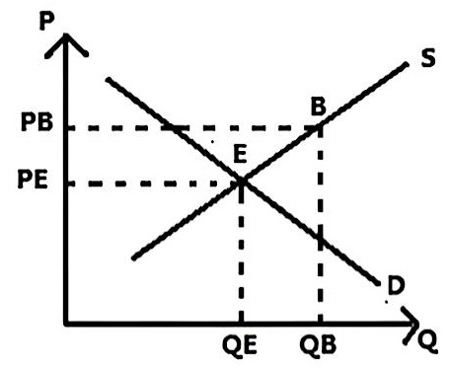
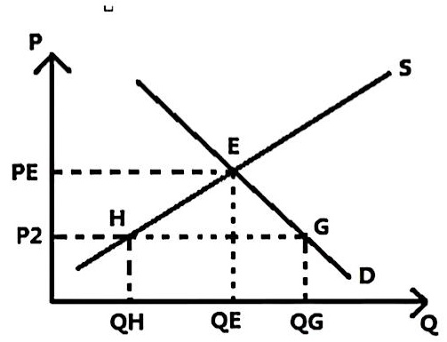
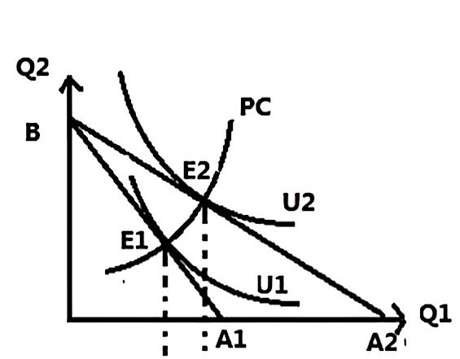
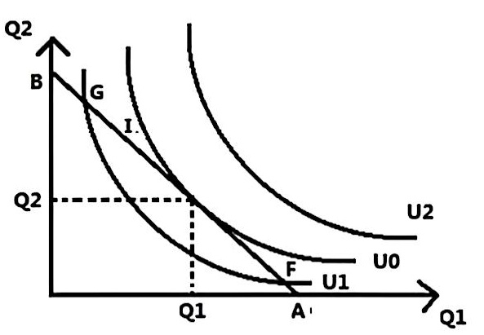
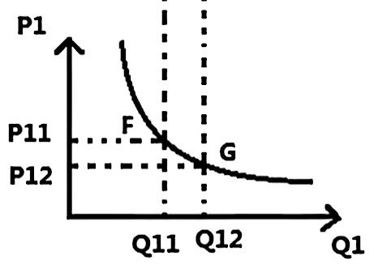
1．利用图形说明限制价格与支持价格带来的市场结果。

支持价格高于均衡价格，即PE→PB时，供给量随之增加(QE→QB) 市场出现供给过剩，供大于求。

同理：限制价格低于均衡价格，供给量减少（QE→QH）需求量增多（QE→QG）供不应求，易产生黑市交易。

2．作图分析序数效用理论是如何推导出消费者均衡，以及进一步在此基础上对需求曲线的推导。

消费者均衡 需求曲线推导

如图，无差异曲线u2比约束线I无交点，则消费者无力购买此商品。位于F与G之间的I上任一点所实现的效用比ul高，因此预算约束线与无差异曲线相切才可能使消费者获最大满足。
当消费者选择在E点消费，可以在现有收入约束条件下实现效用最大化，此时消费者处均衡状态。

I1,I2分别为收入不变时第一种商品价格P2→P1上升的预算约束线，ul，u2分别为三种情况下无差异曲线E1，E2为均衡点，可得消费者扩展曲线由消费者扩展得多个均衡点连成一条为需求曲线。
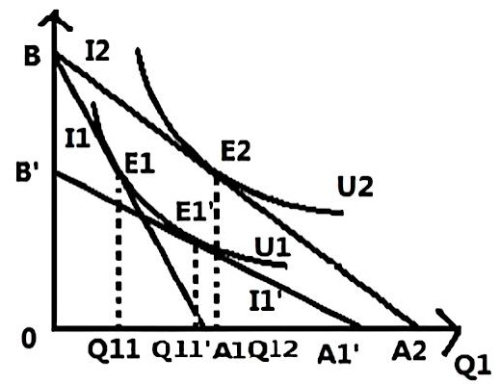
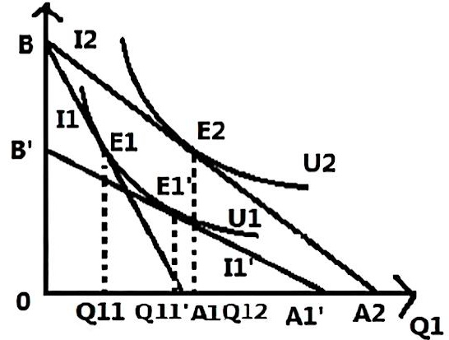
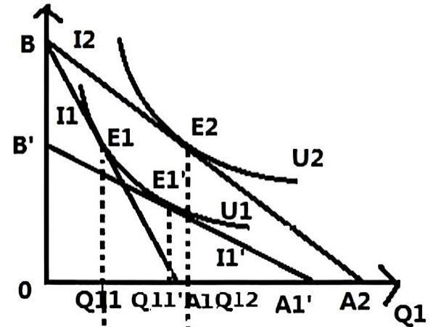
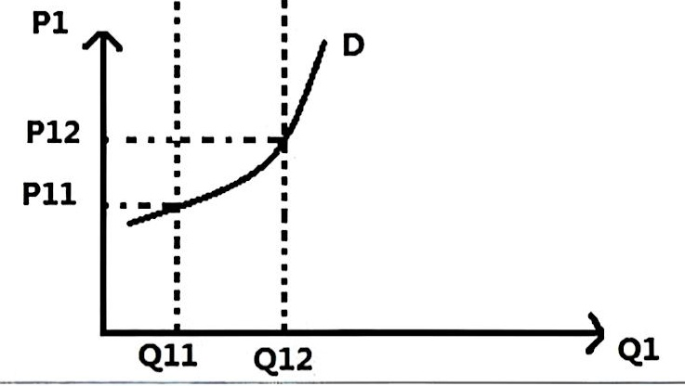
3．作图分析正常商品，低档商品，吉芬商品的替代效应与收入效应并进一步说明这三类商品的需求曲线的特点。
正常商品
低档商品
正常商品：如图Q11-Q11＇段为替代效应， Q11＇-Q12段为收入效应。当P下降，所产生的替代效应是该商品需求量增加，收入效应也导致该商品的需求量增加。
特点：向右下方倾斜
低档商品：价格下降的收入效应小于替代效应，E→E1＇为替代效应，需求量变动$Q11^{′}−Q11>0$
E1＇→E2为收入效应，需求量变动为$Q12−Q11^{′}<0$
特点：向右下方倾斜
吉芬商品：P下降替代效应＜收入效应
E1→E1＇．为替代效应，需求量变动
$$Q11^{′}−Q11>0$$
E1"→E2为收入效应，需求量变动
$$Q12−Q11^{′}<0$$
特点：向右上方倾斜

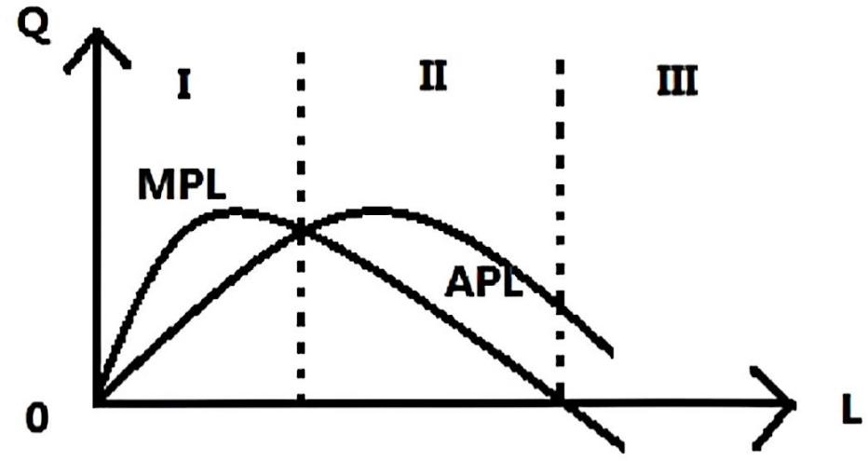
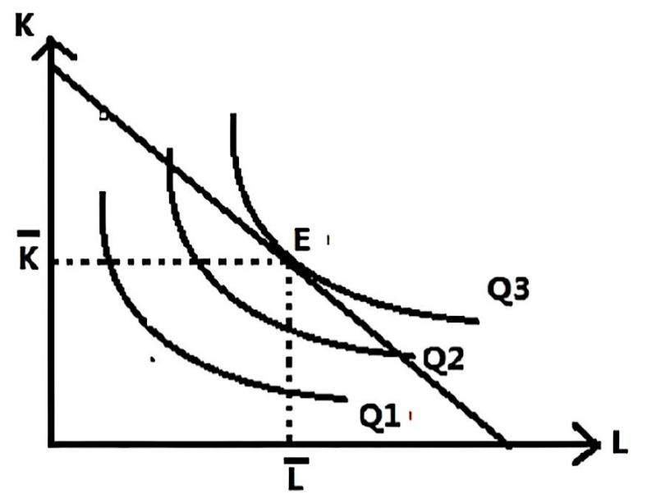
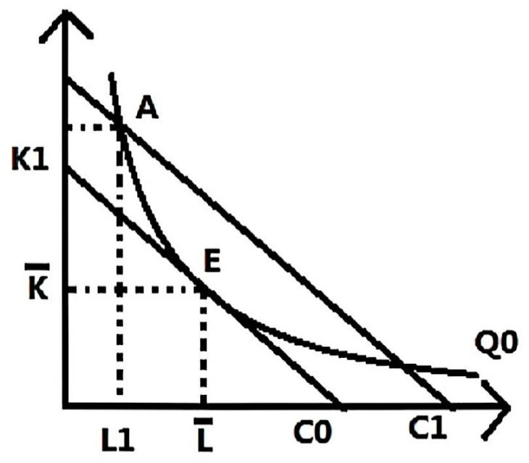
4．利用短期生产规律做出曲线图并分析说明理性生产厂商为什么会把生产区域停留在第二阶段？

在第二阶段，劳动的投入使得平均产量大于边际产量，但又使边际产量大于0。这合理。

5．运用等产量线和等成本线作图论证厂商在既定的成本条件下实现最大化的最优生产要素组合原则。
当等产量线与等成本线相切时，企业在既定成本约束下实现了产量最大化，此时企业处于均衡状态，E点对应的生产要素组合必须位于等成本线上，由于均衡点是等产量曲线与等成本线的切点，等产量曲线与等成本线斜率相等。

MRTSL,K=W/r
W1+rk=c

6．作图说明厂商在既定产量条件下实现成本最小的最优生产要素组合原则。

C代表的等成本线离远点越远，企业选择A 点所花费成本高，当等成本线降至与Q0相切时，企业实现产量既定条件下的成本最小化，生产处于均衡状态 如E点。
组合原则MPL/w=MPK/r
f(L,K)=Q0
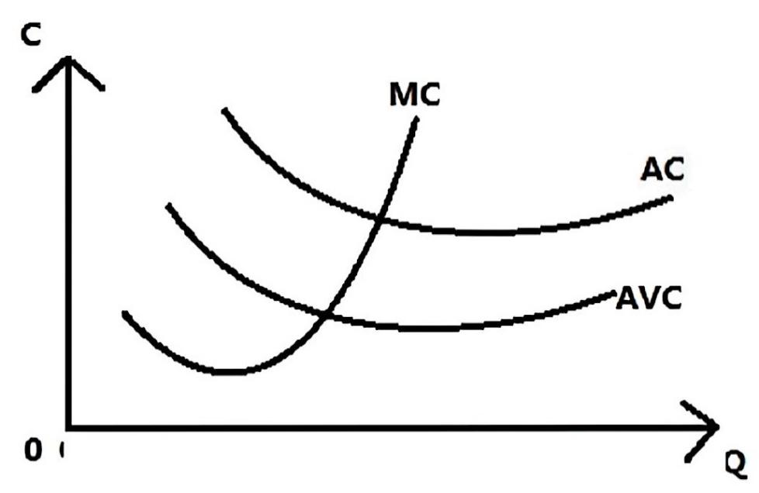
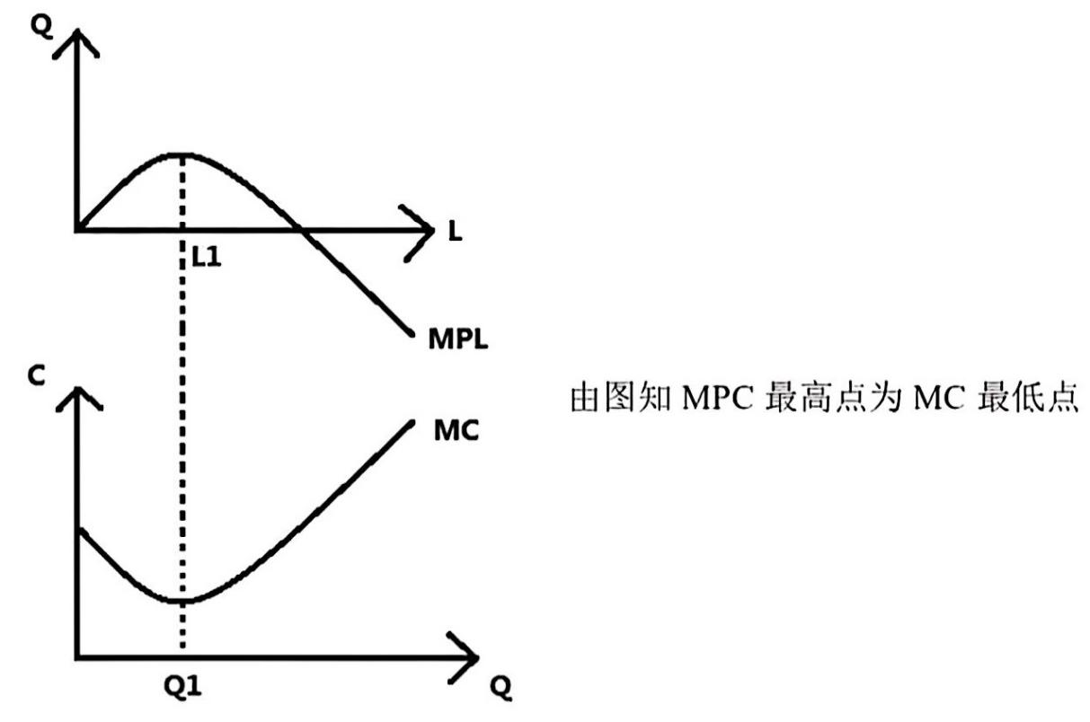
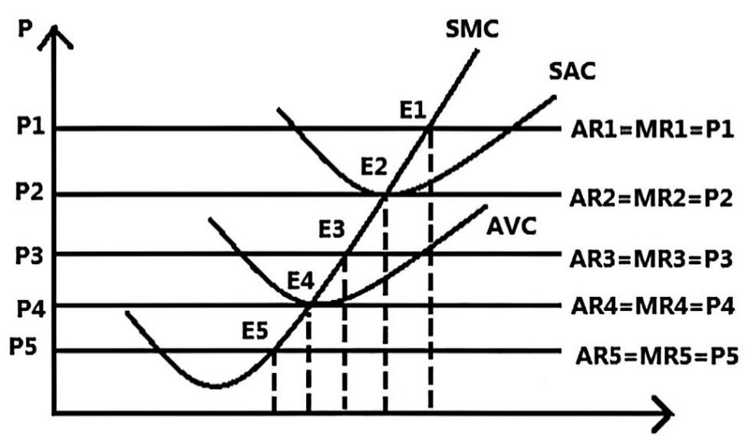
7．作图分析平均成本，平均可变成本与编辑成本之间的相互关系。

MC与AC，AVC相交于最低点

8．作图分析短期边际产量与短期边际成本的之间对应关系。

9．作图分析完全竞争市场厂商实现短期均衡的五种情况。

价格为P1，P2，P3，P4，P5时，厂商根据MR=SMC原则选择最优产量依次为Q1，Q2，Q3，Q4，Q5。E4以上的是竞争厂商的短期供给曲线。

